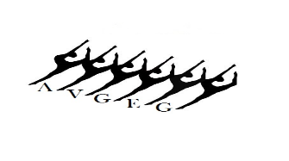

ASOCIACION ESPAÑOLA DE GIMNASIA ESTETICA DE GRUPO
ASOCIACIÓN VALENCIANA DE GIMNASIA ESTÉTICA DE GRUPO
Curso Nacional de Entrenadores Gimnasia Estética de Grupo
Curso Nacional de Jueces GEG (nivel 1, 2, 3)
Sagunto (Valencia), 27,28,29 y 30 de mayo 2021

HOJA DE INSCRIPCIÓN

La hoja de inscripción y la fotocopia del justificante del ingreso bancario del curso debe ser enviado vía Delegación Territorial (DT) a ambos correos electrónicos:

ASOCIACIÓN ESPAÑOLA DE GIMNASIA ESTÉTICA DE GRUPO: info@aegeg.com
ASOCIACIÓN VALENCIANA DE GIMNASIA ESTÉTICA DE GRUPO: avgeg@aegeg.com

NOMBRE:
APELLIDOS:
COMUNIDAD / CLUB:
D.N.I.:
FECHA DE NACIMIENTO:
DOMICILIO:
POBLACIÓN / CP:
TELÉFONO:
E-MAIL:
Nº LICENCIA AEGEG de la temporada: 2021

DATOS CURRICULARES

ACTIVIDAD:
TITULACIÓN DEPORTIVA:
EXPERIENCIA EN GIMNASIA ESTÉTICA DE GRUPO:
TUTELA EN CASO NECESARIO (adjuntar certificado del tutor/a):

CURSO EN EL QUE SE INSCRIBE: TÉCNICO
JUEZ

MAS INFORMACIÓN WEB : www.aegeg.com

Asociación Española de Gimnasia Estética de Grupo - AEGEG
Calle Wsell de Guimbarda 48 Cartagena 30204, España. CIF G63513246
e-mail: info@aegeg.com Web: www.aegeg.com

